窗体顶端

窗体底端

**ps蒙版的四种类型有什么区别? ps蒙版详细介绍**

百度经验   发布时间：2019-04-12 10:33:35   作者：xiazhi_xue   [我要评论](https://www.jb51.net/photoshop/667874.html#comments)

ps蒙版的四种类型有什么区别？ps中有四种蒙版，分别是快速蒙版、图层蒙版、剪贴蒙版、矢量蒙版，这些蒙版有什么区别？什么时候使用？下面我们就来看看详细的介绍，需要的朋友可以参考下

PS中常用到的有四种蒙版：快速蒙版、图层蒙版、剪贴蒙版、矢量蒙版，蒙版的作用总的来说是通过控制图像的显示或隐藏达到一些效果，下面我们就来详细介绍四种蒙版的相关知识。

**一、快速蒙版**

**本质：**通道 。所以可以运用通道所有可以用的工具，画笔、橡皮擦、选区，滤镜等等。

运用快速蒙版出来后的临时通道，可进行通道编辑，在退出快速蒙版模式时，原蒙版里原图像显现的部分便成为选区。

**位置**：快速蒙版在左侧工具栏里，或者按下快捷键Q。

**释义：**用快速蒙版出来后的临时通道，可进行通道编辑，在退出快速蒙版模式时，原蒙版里原图像显现的部分便成为街区。 使用方法：如果用选框工具创建了一个矩形选区，可以进入快速蒙版模式并使用画笔扩展或收缩选区，或者也可以使用滤镜扭曲选区边缘。也可以使用选区工具，因为快速蒙版不是选区。从选中区域开始，使用快速蒙版模式在该区域中添加或减去创建蒙版。另外，也可以完全在快速蒙版模式中创建蒙版。

**快速蒙版主要用来做什么的？**

它的作用是通过用黑白灰三类颜色画笔来做选区，白色画笔可以画出被选择区域，黑色画笔可画出不被选择区域，灰色画笔画出半透明选择区域。

1、**快速蒙版可以创建和修改选区。**在快速蒙版模式下，红色是非选区，原图像颜色是选区。打开一张茉莉花图像，先用快速选择工具选中花朵，再加选一些其他区域。

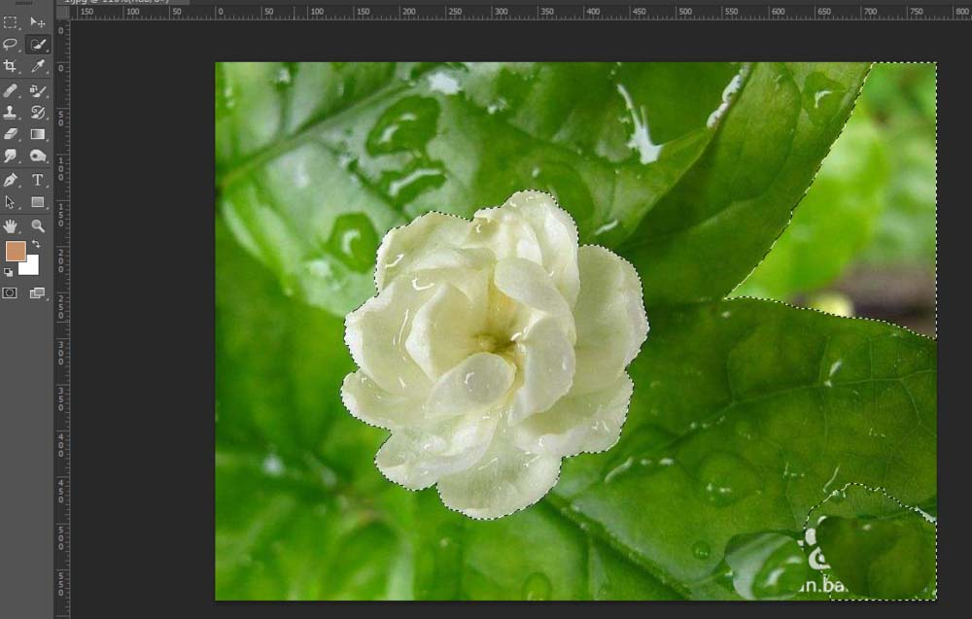

2、选择**快速蒙版（Q），**现在只想保留花朵为选区。将前景色设置为黑色，用**画笔工具（B）**涂抹非红色区域。

**在快速蒙版下，黑色画笔可以减少选区，白色画笔可以增加选区。**

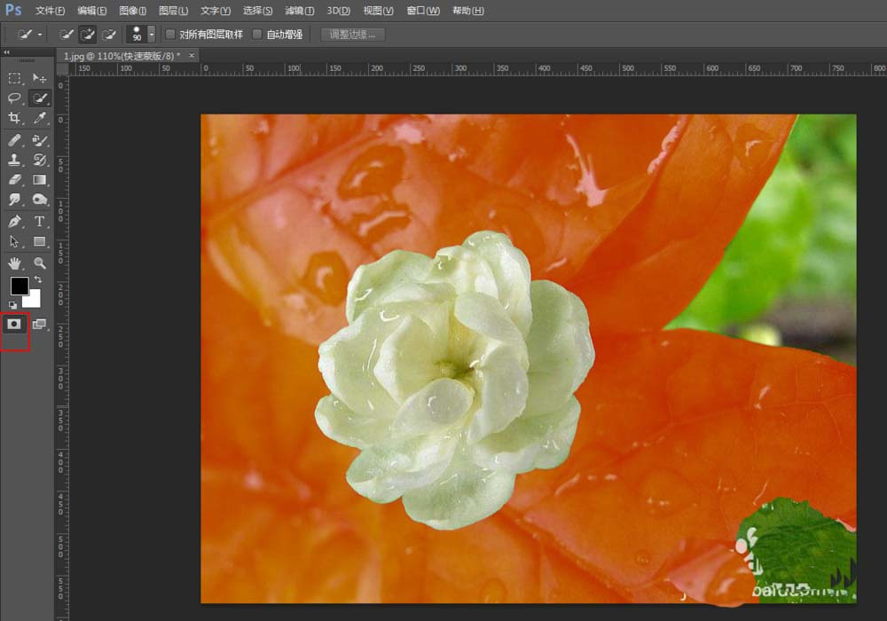

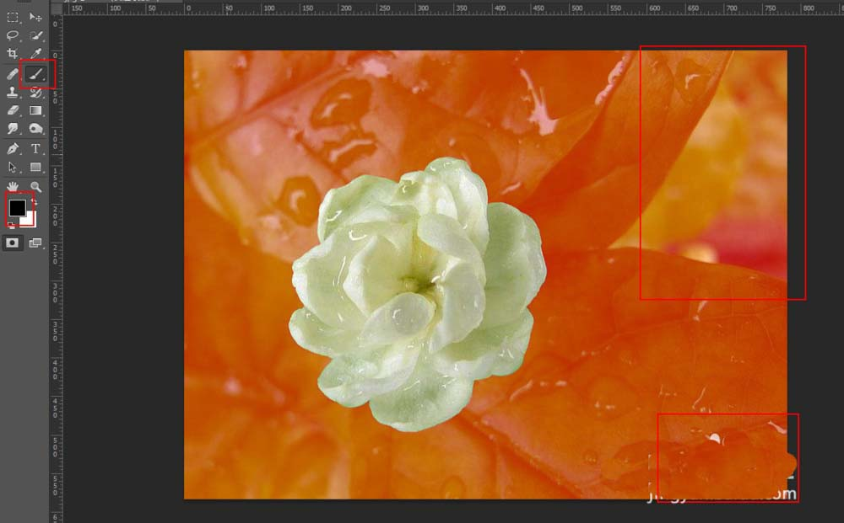

3、再次单击**快速蒙版（Q），**发现只有花朵在选区内了。

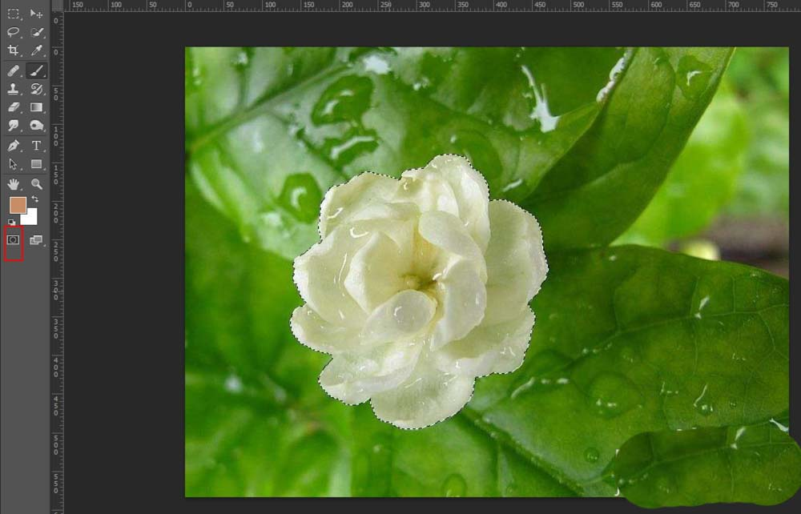

**二、图层蒙版**

位置：图层面板下方

释义：图层蒙版可以理解为在当前图层上面覆盖一层玻璃片，这种玻璃片有透明的、半透明的、完全不透明的。然后用各种绘图工具在蒙版上涂色，涂黑色的地方蒙版变为透明的，看不见当前图层的图像。涂白色则使涂色部分变为不透明可看到当前图层上的图像，涂灰色使蒙版变为半透明，透明的程序有涂色的灰度深浅决定，是photoshop中一项十分重要的功能。

图层蒙版跟橡皮擦工具差不多，它也可以把图片擦掉，但它比橡皮擦多了一个十分实用的功能，它可以把擦掉的地方还原。

简单说，图层蒙版就是一个不单可以擦掉，还可把擦掉的地方还原的橡皮擦工具。

1、打开一张茉莉花图片和蝴蝶图片，将蝴蝶图片拖动到茉莉花图片窗口。调整蝴蝶图片角度和透明度，使蝴蝶落在茉莉花上。

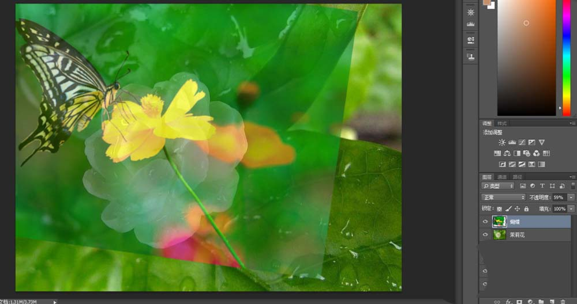

2、选中蝴蝶图层，点击“**添加图层蒙版**”（图层面板下方左数第三个图标）。在图层蒙版中，黑色表示遮挡当前图层，白色表示显示当先图层。

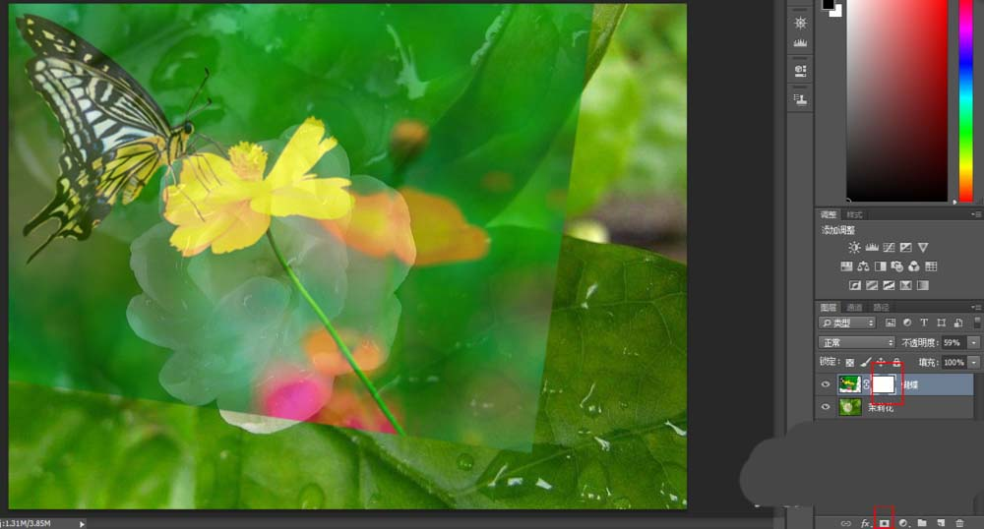

3、现在在蒙版中将蝴蝶以外的部分全用黑色遮盖掉。用**钢笔工具**将蝴蝶抠出来，ctrl+Enter转换为选区，**ctrl+shift+I反选**，填充黑色。这样除了蝴蝶其他部分都被隐藏了。

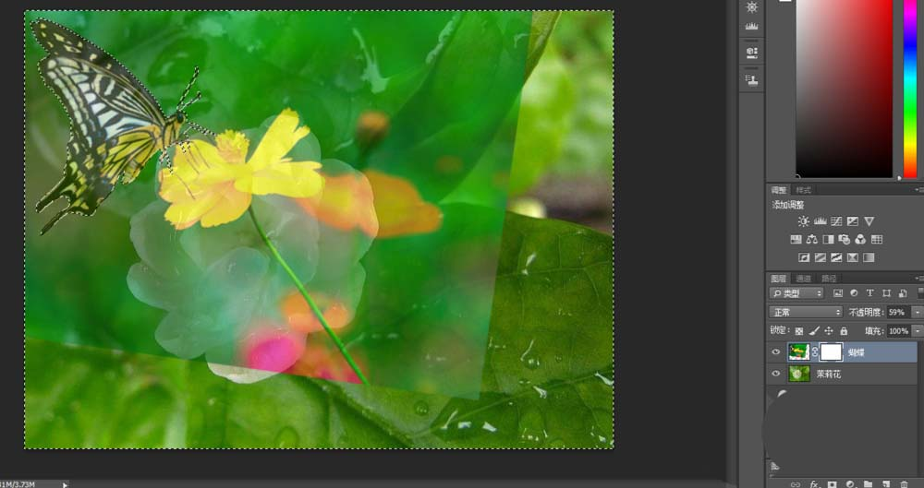

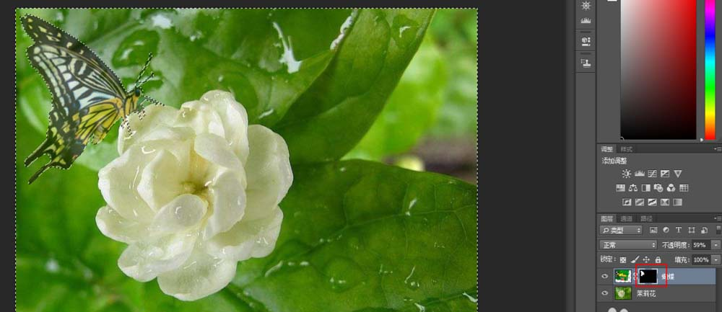

4、调节蝴蝶图层的透明度，使其色调与茉莉花图层相吻合。

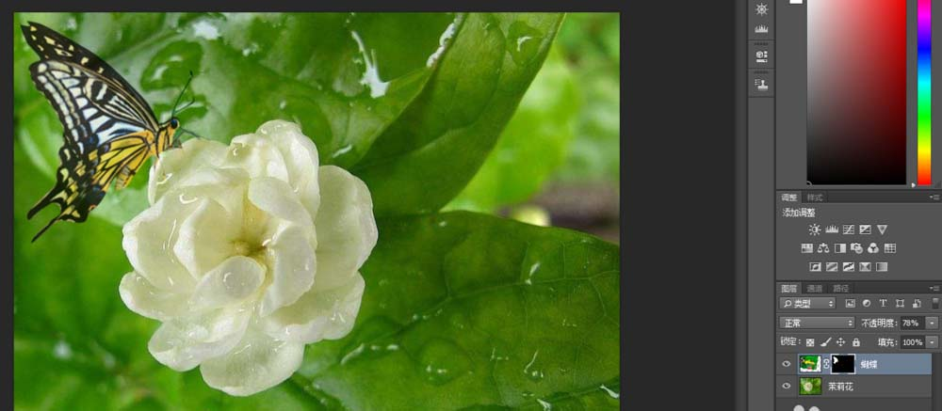

**三、剪贴蒙版**

**位置：**菜单栏的图层~创建剪贴蒙版（快捷键**CTRL+ALT+G**）

**释义：**photoshop软件术语，相邻的两个图层创建剪贴蒙版后，位于上方的图层所显示的形状或虚实就要受下面图层的控制，下面图层的形状是什么样的，上面图层就显示什么形状，或者只能有下面图层的形状部分能够显示出来，但画面内容还是上面图层的，只是形状受下面图层控制。

**使用方法**：按住ALT键，鼠标放在两个图层之间，鼠标形状改变时单击。

剪切蒙版是一个可以用其形状遮盖其他图稿的对象，你只能看到蒙版形状内的区域，从效果上来说，就是将图稿裁剪为蒙版的形状。

1、剪贴蒙版是用当前图层的有效区域去剪切上面一个图层画面，也就是上面的图层中的图像可以嵌套进下面的图层有效区域中。打开一张茉莉花图片和带边框的蝴蝶图片，将蝴蝶图片拖动到茉莉花窗口中。

2、在蝴蝶图层下方新建一个图层，画一个选区，填充蓝色。

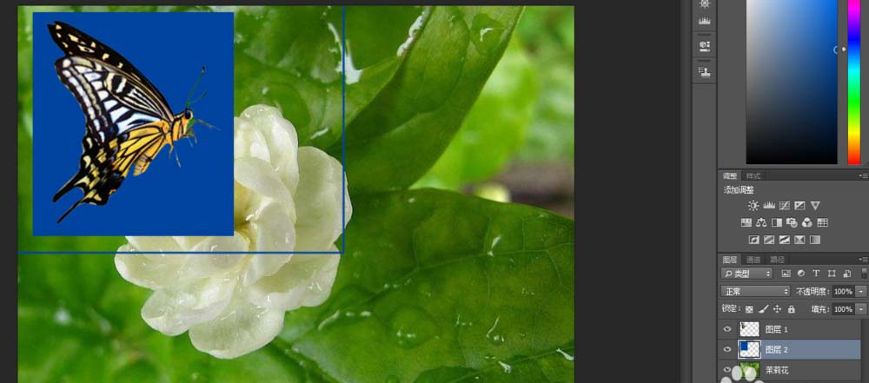

3、右击蝴蝶图层，选择“**创建剪贴蒙版”。**发现只有在刚绘制的蓝色选区内显示蝴蝶，而蝴蝶图层原本带的边框则不能显示。

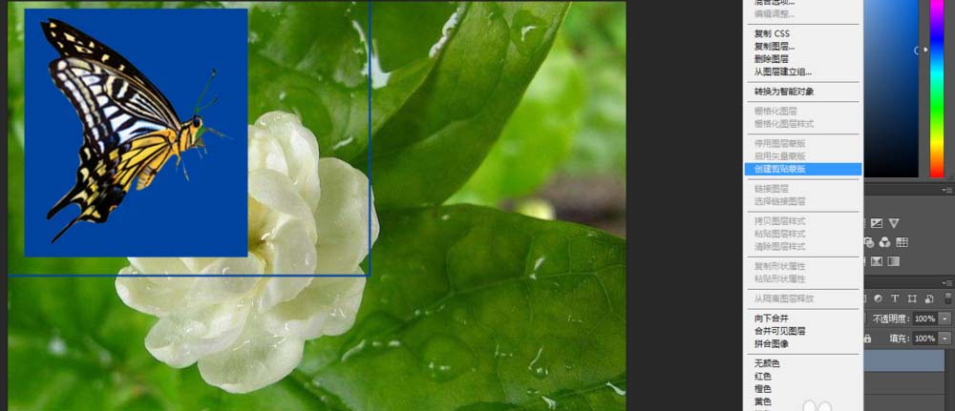

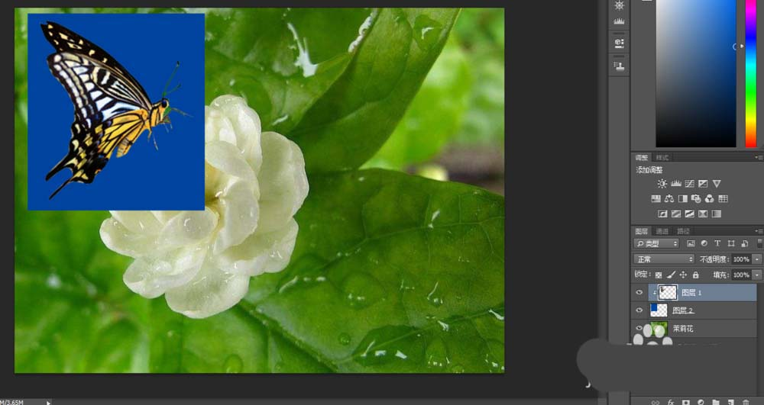

**四、矢量蒙版**

**位置**：菜单栏的图层~矢量蒙版~显示全部（**快捷键ALT+L+V**）

**释义：**矢量蒙版，也叫做路径蒙版，是可以任意放大或缩小的蒙版，简单地说，就是不会因放大或缩小的操作影响清晰度的蒙版。

矢量蒙版可以保证原图不受损，并且可以随时用钢笔工具修改形状，并且形状无论拉大多少，都不会失真。

**使用方法：**通过路径控制图像的显示区域，但是仅能用于当前图层。

量蒙版主要用来做什么的？

使用方法：通过路径控制图像的显示区域，但是仅能用于当前图层（大多用于抠图）。

1、打开一张茉莉花图片和蝴蝶图片，将蝴蝶图片拖动到茉莉花图片窗口。调整蝴蝶图片角度和透明度，使蝴蝶落在茉莉花上。

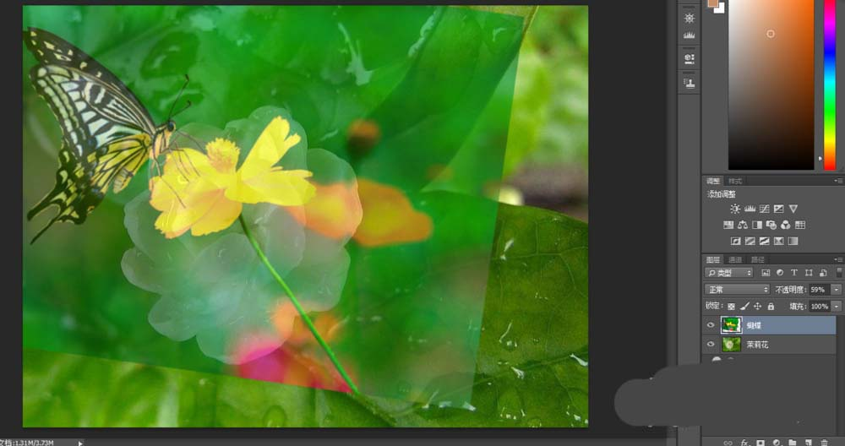

2、用钢笔工具将蝴蝶的路径描绘出来。

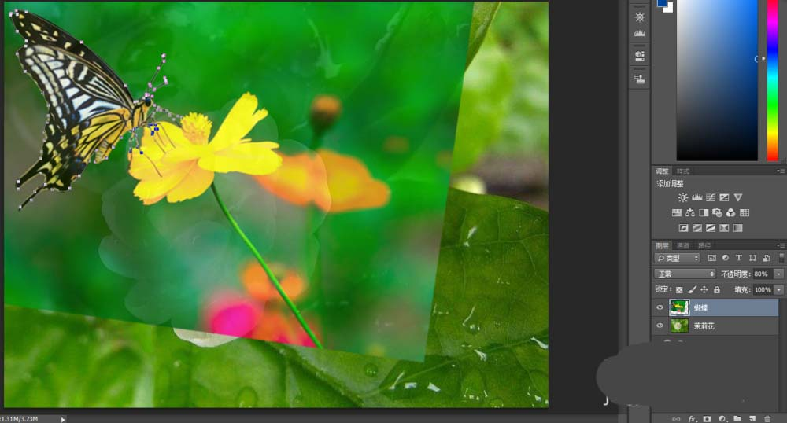

3、选择**“图层**”-**矢量蒙版**-当前路径，发现除了蝴蝶其他部分全被隐藏了。

